بسم الله الرحمن الرحيم
مديرية التربية والتعليم / |  | اليـوم:
مدرسة |  | التاريخ:
المبحث: العلوم |  | زمن الامتحان: 45 دقيقة
الصف: الخامس الأساسي |  | العلامة العظمى: (20)
الاختبـار الثاني للفصـل الدراسـي الثاني / العـام الدراسـي 2017/2018 م
ملحــوظـة: أجـب عن جميـع الأســئلة الآتية وعددها ( 2) علمـاً بأن عـدد الأوراق ( 2 ) والإجابة على نفس الورقة.

اسم الطالب:

السؤال الأول ( 13علامة)
أ- ليك الشكل الاتي ويمثل سماع صوت دقات منبه الساعة ، تأمل الشكل واجب عن الاسئلة التي تليه ( 6 علامة )

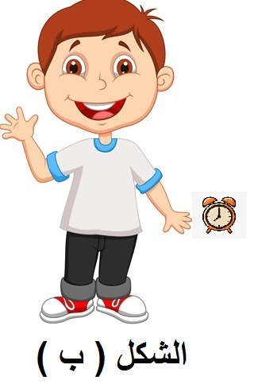


- ما ذا نسمي الخصيصة التي تميز بها الاذن الاصوات الضعيفة من الاصوات القوية ؟
- في أي الحالتين ( أ ) ، أم (ب) في الشكل يسمع الطالب صوت دقات الساعة بوضوح أكثر ، ولماذا ؟
- ما العوامل المؤثرة في هذه الخصيصة ؟
- صف ماذا يحدث لشدة الصوت في الحالات الاتية
- كلما زادت المسافة بينك ، وبين المعلم فأن شدة صوت ( )
- كلما قلت المسافة بين السامع ، ومصدر الصوت فأن شدة الصوت ( )

ب- لديك الشكل الاتي ويمثل تركيب الاذن في الانسان ، ادرسه جيدا واجب عن الاسئلة التي تليه (7 علامة )
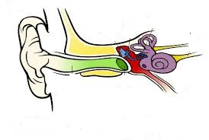
- ما هي اجزاء الاذن الوسطى ؟
- تفرز القناة السمعية مادة شمعية تشبه الصمغ ، ما فائدة هذه المادة الشمعية ؟
- ما اثر الضجيج للاذن ؟
- اذكر وظائف كل من اجزاء الأذن الخارجية في الجدول الاتي :
اجزاء الاذن الخارجية | وظائفها
صيوان الاذن
قناة السمعية (قناة الاذن )
طلبة الأذن
السؤال الثاني ( 7 علامة )
أ- تأمل الشكل الاتي ويمثل خفاش يطير ليلا بحثا عن الطعام ، ادرسه جيدا واجب عما يلي

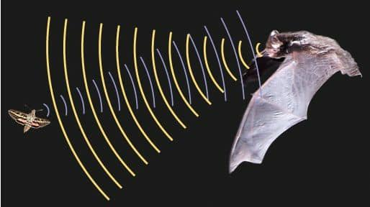

- اذا طلب اليك أن تحدث صدى لصوتك فأي المكانين تختار: الغابة أم الطريق بين الجبال ، ولماذا ؟

- ما العوامل التي تعتمد عليها ظاهرة امتصاص الصوت ؟

- اذا عملت ان الخفاش كما في الشكل ضعيف البصر ،فكيف يصطاد الخفاش فريسته ، وكيف يحمي نفسه من الاصطدام بالحواجز اثناء طيرانه ؟

ب- يتم تغطية جدران قاعات الكبرى ، مثل المسارح وصالات الأفراح بالفلين أو الخيش أو اللباد ، فسر ذلك ؟

انتهت الأسئلة
مَعْ أُمْنِيَاتِي للجَميع بالنَّجَاحِ والتَّوفِيق
مُعَلِّمُ المادَّة : عمر محمد
Omar Mohammed

الاجابة النموذجية
السؤال الاول :
فرع ( أ )
- شدة الصوت
- الشكل( أ ) لا نه كلما قلت المسافة بين السامع ومصدر الصوت ازدادت شدة الصوت
- مقدار الاهتزاز ، المسافة بين السامع ومصدر الصوت
- قلت
- زادت

فرع ( ب )
- المطرقة ، السندان ، الركاب
- حماية طلبة الأذن من المؤثرات الخارجية مثل ( الجراثيم ، الاوساخ ، الاتربة ، الغبار )
- اثر الضجيج ) الضوضاء ( للاذن تؤدي الى اضعاف السمع او فقده كاملا

اجزاء الاذن الخارجية | وظائفها
صيوان الاذن | تجميع الصوت
قناة السمعية (قناة الاذن ) | نقل الصوت
طلبة الأذن | نقل اهتزاز الامواج الصوتية الى الاذن الوسطى

السؤال الثاني
فرع ( أ )

- ا ختار الطريق بين الجبال , لأن من شروط حدوث الصدى وجود حاجز كبير أو جدار ام الغابة تمتص معظم الصوت

- العوامل التي تعتمد عليها ظاهرة امتصاص الصوت
- نوع السطح ) خشب ، زجاج ، الفلين ، اللباد )
- طبيعة السطح ) أملس ، خشن (

- عندما يطير الخفاش يصدر أصواتا حادة من فمه وتنتقل على شكل موجات صوتية حيث تصطدم بالأجسام التي تعترض مساره فترتد عنها و تستقبله أذنا الخفاش وبذلك يبعد عن هذه الأجسام اذا كانت عوائق تعترض طريقه , أو ينقض عليها إذا كانت فرائس لطعامه

فرع ( ب )
لان الفلين والخيش واللباد تعمل على امتصاص الصوت وبالتالي يقل من الضجيج الضوضاء ويمنع انعكاسه و لن يحدث ارتداد الصوت الذي يؤدي الى عدم وضوح الصوت

مَعْ أُمْنِيَاتِي للجَميع بالنَّجَاحِ والتَّوفِيق
مُعَلِّمُ المادَّة : عمر محمد

